CEMP – Centro Educacional Marapendi


TRABALHOS PRÁTICOS 3° TRIMESTRE
DISCIPLINA: ARTES
PROF: MYLENA

7° ANO: ROCOCÓ: Jardim Rococó
Os alunos irão criar uma composição inspirada nos jardins e ambientes aristocráticos do século XVIII. Os alunos desenham um jardim imaginário, utilizando: flores; fontes; árvores; esculturas; caminhos curvos; elementos decorativos. Os desenhos precisarão possuir uma margem representando uma moldura ornamentada (exemplo abaixo).

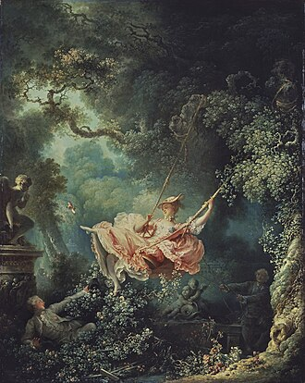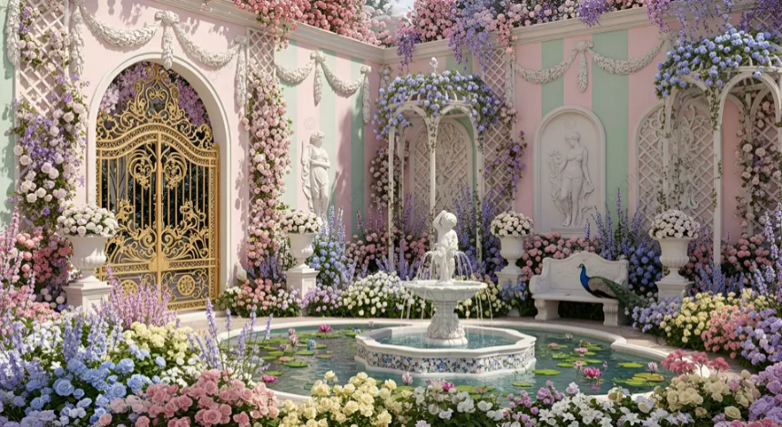


MATERIAIS: Folha 180g (fornecido pela escola), lápis de desenho, lápis de cor, canetinha, régua.
DATA DE REALIZAÇÃO: 01/10
DATA DE ENTREGA: 08/10

